Ministerul Educaţiei al Republicii Moldova

Universitatea Tehnică a Moldovei

Facultatea Calculatoare Informatică şi Microelectronică

Departamentul Ingineria Software și Automatică

**Raport**

Disciplina: Proiectarea Sistemelor Informaționale**.**

Lucrarea de laborator nr. 3

**Tema:** Sistem de editare si optimizare a imaginilor

A efectuat: Ceban Vitalie, st.gr.TI-194

A verificat: Lisnic Inga

Chişinău 2022

# **Estimarea costurilor unui proiect**

Sistemul propus spre implementare are drept scop implementarea unei aplicații simple ce va utiliza Soft-uri diferite cu scopul final de obținere a unei aplicații free.

Cheltuiele esențiale v-or fi pe întreținerea serverului unde se poate face download la aplicație si pe întreținerea viitoare a aplicației. Cheltuielele pentru arendarea unui server este indicat in Figura 1.

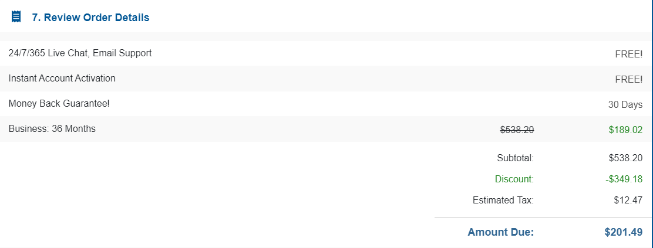

Figura 1. Estimarea costului total pentru arendarea unui server.

Arendarea serverului reprezintă doar o parte din cheltuieli. O alta secțiune este depozitarea aplicației finala pe un server, costul acestei acțiuni este arătat in Figura 2. Arendarea lunara este obligatoriei deoarece aici este stocata aplicația si de unde poate fi accesata ea pentru a fi descărcata. Prețul pentru un an depășește suma de 30$.

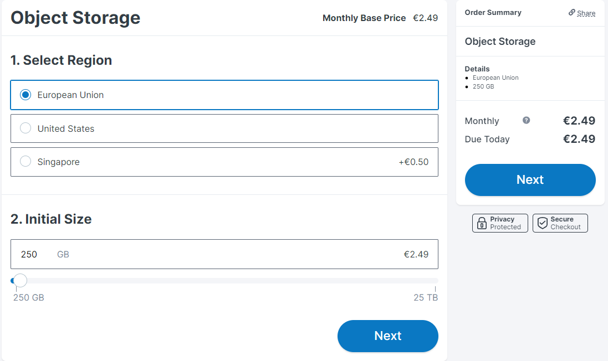

Figura 2. Estimarea costului serviciului de stocare.

Cele mai multe cheltuieli v-or fi in timpul elaborării produsului, aceste cheltuieli v-or fi pentru lucruri de baza cum ar fi lumina sau conexiunea la internet. Timpul necesar pentru elaborarea unei parți a aplicației este indicat in Figura 3.

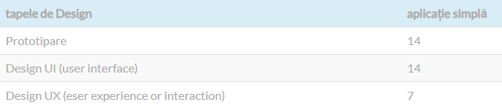

Figura 3. Timpul necesar pentru crearea UI

Luând in calcul faptul ca fiecare ora costa in jur de 25$ daca ar fi sa angajam o persoana ce s-ar ocupa cu asta obținem suma de 875$.

# **Concluzie**

In concluzie pentru elaborarea unei aplicații de acest tip obținem suma necesara de ~1125$. Aceasta estimare este preventiva deoarece pot apărea alte cheltuieli neprevăzute care ar schimba prețul total a aplicației. Deși aplicația este gratisa si nu este necesar de achitat o careva plata pentru utilizarea ei costul este unul mare iar acoperirea lui este efectuata de catre developer deoarece produsul final nu prevede nici o metoda de generarea a unui venit înafara de donații benevole.

# **Bibliografie**

1. METODE DE EVALUARE A COSTURILOR ÎN PROCESUL DE ELABORARE A SOFTURILOR - <https://utm.md/meridian/2015/MI_1_2015/22_Turcanu_T_METODE_DE_EVALUARE.pdf>